**Русский язык, 8 класс**

**Тема. Нормы постановки знаков препинания в предложениях с однородными членами, связанными попарно, с помощью повторяющихся союзов.**

Цели: углублять знания о постановке знаков препинания в предложениях с однородными членами, связанными попарно, с помощью повторяющихся союзов; совершенствовать навыки грамотного письма

Материал к уроку

1. Повторить правила

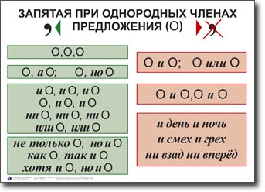

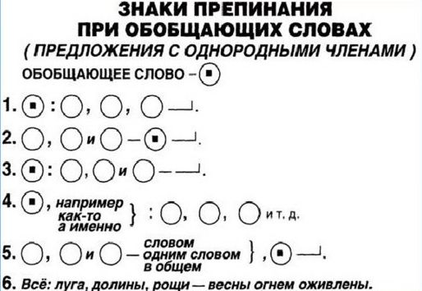

1. Выполнить упражнения

- Записать, подчеркнуть однородные члены

1.Подула зима холодом, сорвала листья с деревьев и разметала их по дороге. Собрались птицы, прокричали и полетели в тёплые края. Остались только воробьи, голуби, сороки, вороны, синички. Накинулась зима на зверей. Запорошила она снегом поля, завалила сугробами леса и посылает мороз за морозом. Морозы бойко и сердито постукивают молотками. Строят они мосты по прудам, озёрам, рекам и морям. Заволокла зима узорами стёкла в окнах изб. Стучит в заборы, в стены, в двери жилищ и дует свирепым холодом в щели. ( К. Ушинский)

- Записать, расставить знаки препинания, подчеркнуть однородные члены

1.Радостно молодо было и на небе и на земле и в сердце человека. (Л. Т.) 2.Я брат зверью и ящерам и рыбам мне ясен рост весной встающих трав.( Бр.) 3.Море может быть в час заката то лиловым то красноватым то молчащим то говорливым с гордой гривой в часы прилива.( И. Поженян ) 4.Брожу то лесом то подлеском в полшага чтобы где-нибудь случайным шорохом иль треском косули робкой не спугнуть.(И. Бабаев ) 5.Ни раба ни повелителя дружбе не надо. Дружба любит равенство.( Гонч.)

- Прочитать, найти однородные члены, соединённые двойными союзами

Списать, расставить знаки препинания.

1.Как во всяком произведении так и в созданиях искусства не должно быть ничего ни недоконченного ни недостающего ни излишнего.( Бел.) 2.Шумный успех встретил как первую так и все последующие книги С. Аксакова успех которого он сам не ожидал и не мог предвидеть. ( Сол.) 3.Эстетическое образование требуется не только писателю но и инженеру и рабочему. ( Шол.) 4.Андерсен сделал сказку интересной как для взрослых так и для детей.(Марш.) 5.Владимир Солоухин не только поэт стихотворец но ещё и великолепный прозаик, и публицист и литературный критик.(Аг.) 6.Грин любил не столько море сколько выдуманные им морские побережья .7.Как в театре так и в кино в общем содружестве встречается драматург режиссёр актёр художник-гримёр.( Черк.)

1. **Домашнее задание:**

Спишите, расставьте знаки препинания, укажите обобщающие слова.

1.Пытливо умные глаза ироническая улыбка в углах тонких губ манера поднимать левую бровь словно прислушиваясь к чему-то некая интеллигентность во всём облике всё внушительно говорило о том что человек далёк от заготовок скота и нужд сельского хозяйства. ( Шол.) 2.Что-то слышится родное в долгих песнях ямщика то разгулье удалое то сердечная тоска. ( П.) 3.Герасим ничего не слыхал ни быстрого визга падающей Муму ни тяжкого всплеска воды. (И. Тургенев) 4.С первых шагов своей умственной деятельности я поставил себе две параллельные задачи работать для науки и писать для народа. ( К. Тимирязев).